
Сухие строительные смеси для ремонта бетонных конструкций

Кузьмина Вера Павловна, Академик АРИТПБ, кандидат технических наук, генеральный директор ООО « Колорит-Механохимия » (Москва) - Технический эксперт

Kuzmina Vera Pavlovna, Ph.D., Academician ARITPB, the General Director of Open Company " Colourit-Меhanohimia " (Moscow) - the Technical expert

Аннотация

В докладе рассмотрены составы и способы ремонта бетонных конструкций с применением сухих строительных смесей. Это специальное направление развития технологии является постоянно развивающимся с целью обеспечения условий безопасной эксплуатации бетонных конструкций в строительстве

The summary
In the report there is considered structures and ways of concrete designs repair with application of dry building mixes. This special direction of technology development is constantly developing at the purpose of maintenance of safe conditions of concrete designs operation in construction.

Ключевые слова: ремонтные сухие строительные смеси, вещественный состав, способы производства и применения, направления развития технологии, безопасная эксплуатация бетонных конструкций, строительство.

Keywords: Repair dry building mixes, material structure, way of manufacture and application, direction of development of technology, safe operation of concrete designs, construction.

Обозначим задачи экспертного анализа:
- Правила применения материалов и систем для ремонта и защиты бетона.
- Анализ патентов РФ в области способов ремонта и составов при получении ремонтных строительных смесей.
- Строительно-технические свойства сухих строительных смесей (ССС) для ремонта бетонных конструкций и области их применения.
- Особенности формирования структуры цементного камня при локальном ремонте бетонных конструкций.
- Влияние комплексных и функциональных добавок на фазовый и химический состав продуктов гидратации ремонтных ССС.
- Рекомендуемые составы ремонтных цементных ССС.
- Практическая реализация результатов исследований в отрасли.
В России доля потребления ремонтных смесей из общего объёма потребления ССС составляет приблизительно 4%, однако, у каждого ССС есть собственные рецепты приготовления ремонтных смесей.
Согласно ГОСТ 31189-2012 «Сухие строительные смеси. Классификация. Термины и определения» ССС для ремонта бетона имеют два классификационных признака: по способу применения: поверхностные и инъекционные, для конструкционного и инъекционного ремонта бетона.
По виду основного вяжущего ремонтные смеси бывают: цементные; гипсовые; известковые; магнезиальные; полимерные; композиционные.
Детальное рассмотрение интересующих нас вопросов представлено в европейском стандарте EN 1504 Материалы и системы для ремонта и защиты бетонных конструкций.
Этот стандарт вступил в силу в начале 2009 года, вместе с ним стала обязательной маркировка СЕ на продукции.
Впервые в Европе в EN 1504 рассматриваются все аспекты процесса ремонта
и защиты, включая:
• определения и правила ремонта;
• необходимость правильной диагностики причин повреждения, выполненной до определения метода ремонта;
• детальное понимание потребности клиента;
• требования к техническим характеристикам материала и методам испытаний;
• контроль заводского производства и оценка соответствия, включая маркировку CE;
• методы применения материалов на рабочей площадке и контроль качества производства работ. http://emaco26.ru/d/180619/d/evropeyskiy_standart_en_1504.pdf
EN 1504 - 1 Описывает термины и определения, принятые в стандарте.
EN 1504 - 2 Предусматривает технические требования к материалам / системам защиты поверхности бетона.
EN 1504 - 3 Предусматривает технические требования к конструкционному и неконструкционному ремонту.
EN 1504 - 4 Предусматривает технические требования к конструкционному усилению.
EN 1504 - 5 Предусматривает технические требования к инъектированию бетона.
EN 1504 - 6 Предусматривает технические требования к креплению арматурных стальных стержней.
EN 1504 - 7 Предусматривает технические требования к антикоррозионной защите арматуры.
EN 1504 - 8 Описывает контроль качества и оценку соответствия для компаний - изготовителей материалов.
ENV 1504 - 9 Определяет общие правила применения материалов и систем для ремонта и защиты бетона.
EN 1504 - 10 Предоставляет информацию по применению материалов на рабочем месте и контролю качества работ.
Области применения ССС для ремонта бетонных конструкций включают в себя: наземные условия эксплуатации, подземные условия эксплуатации, надводные и подводные условия эксплуатации под высоким давлением, агрессивные условия эксплуатации.
Рассмотрим «БАЗОВЫЕ ПРАВИЛА ПО ЗАЩИТЕ И РЕМОНТУ БЕТОННЫХ НАЗЕМНЫХ ИЛИ ПОДЗЕМНЫХ, НАДВОДНЫХ ИЛИ ПОДВОДНЫХ СООРУЖЕНИЙ», изложенные в EN 1504-9.
Сначала производится оценка состояния объекта ремонта: оценка состояния сооружения; идентификация причин повреждения; определение целей защиты и ремонта совместно с владельцами сооружения; выбор соответствующего правила защиты и ремонта; выбор методов; определение материалов и систем (см. EN 1504-7); определение требований к техническому обслуживанию после защиты и ремонта.
Типы повреждений бетона представлены на рис. 1. 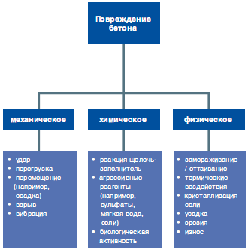

Рис. 1. Повреждения бетона.

Типы повреждений бетона в результате коррозии арматуры: карбонизация, воздействие хлоридов (хлориды, введённые при изготовлении железобетона, противообледенительная обработка хлорсодержащими реагентами, другие загрязняющие источники), блуждающие токи.

Шесть правил ремонта бетона:
Правило 1. Защита от проникновения разрушающих веществ (рис.2).

Рис.2
Правило 2. Контроль влажности (рис. 3).
Рис. 3

Правило 3. Восстановление бетона (рис. 4)
Рис. 4
Правило 4. Конструкционное усиление (рис. 5).
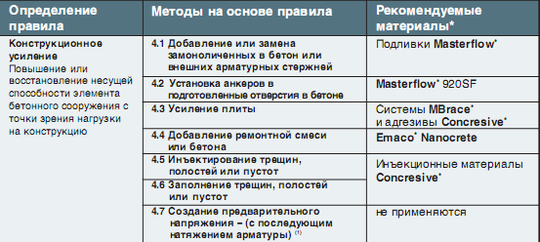

Рис. 5

Правило 5. Повышение износостойкости и конструкционной прочности бетона (рис. 6).
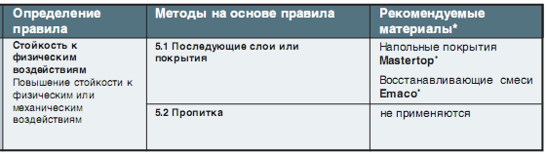
Рис. 6
Правило 6. Повышение коррозионной стойкости (рис. 7).
Рис. 7
EN 1504. Часть 3. Классификация строительных ремонтных растворов: R4 R3 R2 R1 для конструкционного и неконструкционного ремонта бетона: бетон высокой прочности, подверженный высоким нагрузкам, должен ремонтироваться ремонтной смесью класса R4 с высокой прочностью и модулем упругости. Бетон низкой прочности, подверженный нагрузкам, должен ремонтироваться ремонтной смесью класса R3 для конструкционного бетона со средней прочностью и модулем упругости. Бетон неконструкционный, когда нагрузки не передаются через зону ремонта, должен ремонтироваться ремонтной смесью класса R2 для неконструкционного бетона со средней прочностью и модулем упругости. Главное правило ремонта бетона: ПОДОБНОЕ ЛЕЧИТСЯ ПОДОБНЫМ.
После определения строительно-технических свойств бетона ремонтируемого объекта начинаются работы по проектированию ремонтного бетона (см. рис 8 и 9).
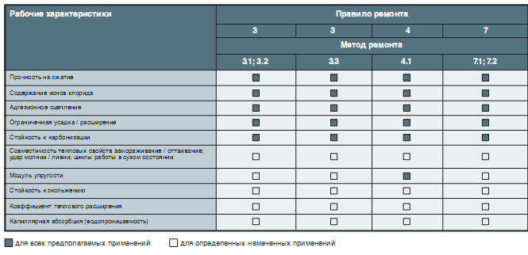
Рис. 8. Строительно-технические характеристики ремонтных смесей для конструкционного и неконструкционного бетона.
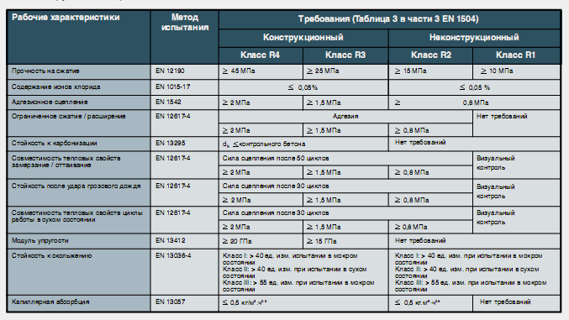
Рис. 9. Характеристики ремонтных материалов на цементной основе для конструкционного и неконструкционного ремонта бетона

Далее воспользуемся ГОСТ 27006-86 «ПРАВИЛА ПОДБОРА СОСТАВА» с целью получения ремонтного бетона аналогичного составу конструкционного бетона ремонтируемой конструкции. При назначении ремонтного состава его проверяют и производят корректировку в лабораторных и производственных условиях. Результаты подбора ремонтного состава бетона утверждаются главным инженером проекта и начальником лаборатории. Введение добавок в ремонтные смеси позволяет изменять свойства ремонтного бетона.
Введение пластификаторов и гиперпластификаторов позволяет изменить водопотребность бетонной смеси, увеличить её пластичность, снизить пористость, изменить структуру цементного камня и увеличить прочностные характеристики бетона.
Введение эфиров целлюлозы и крахмала позволяет изменить агрегатное состояние воды в бетоне из жидкого в гелеобразное, что уменьшает процесс испарения воды и стимулирует процессы гидратации клинкерных минералов в цементе.
Введение добавок редиспергируемых полимерных порошков способствует уплотнению цементного камня в контактных зонах на разделе фаз крупного и мелкого заполнителей с цементным камнем.
После упорядочения макро- и микро- структуры введение наноразмерных веществ, например, диоксида кремния, алюминия, позволяет уплотнить структуру цементного камня на третьем уровне, за счёт перевода метастабильных фаз продуктов твердения цементного камня в устойчивое состояние.
Добавка нанодиоксида титана позволяет запустить процесс изменения угла смачиваемости поверхности бетона во времени от 0º до 80º и обратно под воздействием солнечного излучения, что позволяет самоочищаться поверхности бетона. Такой процесс архи важен для декоративного бетона.
Другие функциональные добавки помогут ускорить или замедлить процессы схватывая и твердения бетона, изменить технологические свойства: открытое время бетонной смеси, её текучесть, прилипаемость к оснастке и рабочим частям оборудования для ремонта. Все эти строительные премудрости мы применяем традиционно.
Российская научная практика подготовила для строительного производства множество мудрых нормативных документов, содержащих многовековой опыт производства строительных и ремонтных работ. Их необходимо применять в каждом конкретном случае. Однако, надо учитывать, что вся ответственность за производство ремонтных работ лежит на заказчике и исполнителе работ, и эта ответственность должна быть зафиксирована в договоре на производство работ между заинтересованными сторонами. Объём и мера этой ответственности должны быть оговорены в технических приложениях к Договору на выполнение работ. Если исполнитель отказывается работать в рамках указанных документов, значит, он не может выполнить поставленные условия, и надо найти специализированную организацию, которая выполнит работы в соответствии со всеми требования ГОСТов, СНИПов, рекомендаций и т.д. Зачем делать некачественно? Лучше не делать вообще. Деньги тратятся, а проблемы остаются.
Перечень НТД приведён в конце данного текста. Выбор необходимых документов зависит от квалификации исполнителей ремонтных работ.
Очерёдность проведения ремонтных работ:
- Устройство швов расширения (при их отсутствии) или
устройство дополнительных швов при неработоспособности
существующих.
- Разделка, очистка, восстановление геометрии
деформационных швов и их герметизация.
- Консервация трещин.
- Замена разрушенных участков бетонных плит на всю толщину.
- Выравнивание поверхности покрытия.
- Устранение сколов кромок плит и выбоин.
- Устранение разрушения поверхности бетона.
- Устранение усадочных трещин.
- Укрепление поверхности бетона специальными составами.
На слайдах 49-54 презентации к докладу опубликованы наименования ремонтных смесей, предлагаемых производителями для каждого вида ремонтных работ.
На слайдах 55-59 представлены составы ремонтных смесей, включающие алюминатные цементы, для гидроизоляционных работ.
Далее представлены новые разработки ремонтных смесей в патентах РФ:
РЕМОНТНЫЕ СМЕСИ КЛАССА R4 С ВЫСОКОЙ ПРОЧНОСТЬЮ ≥ 45 МПа МОДУЛЕМ УПРУГОСТИ ≥ 20 ГПа.

Материалы для конструкционного ремонта бетона характеризуются высокой активностью в ранние сроки твердения цементного камня (12-24 часа), и в 28 – суточном возрасте, к моменту набора марочной прочности. Быстротвердеющие высокопрочные вяжущие позволяют проводить высококачественный ремонт сооружений в сжатые сроки, что уменьшает общее время ремонтно-восстановительных работ без снижения его качества.
Для обеспечения проектной несущей способности ремонтируемой конструкции применяют материалы для конструкционного ремонта бетона.
Согласно ГОСТ 31189-2012 второй классификационный признак - по виду вяжущего:
Вяжущие – вещества, входящие в состав сухих смесей и способные после их затворения водой образовывать новые химические соединения и/или физико-химические связи, и которые в результате последующих физико-химических процессов обеспечивают свойства затвердевшей растворной смеси,

Минеральные вяжущие – класс вяжущих веществ (портландцемент, глиноземистый цемент и др), получаемых путем переработки природного минерального сырья;

Патент РФ № 2369575 «СУХАЯ СТРОИТЕЛЬНАЯ СМЕСЬ ДЛЯ РЕМОНТНО-ВОССТАНОВИТЕЛЬНЫХ РАБОТ». Патентообладатель: ОАО "26 ЦНИИ" (RU)

Изобретение относится к строительным материалам, а именно к многокомпонентным сухим строительным смесям, и может быть использовано при проведении срочных ремонтно-восстановительных работ несущих конструкций, в частности для ремонта бетонных и железобетонных покрытий аэродромов, автомобильных дорог, парковочных зон, а также элементов конструкций мостов, тоннелей и т.п.
Технический результат был достигнут за счёт применением в сухой смеси РМ-26Ф-Б высокомарочного портландцемента («500», «600») с нормированным минералогическим составом (С3А < 8%). В качестве ускорителя твердения использовали сверх быстротвердеющий цемент, на основе сульфоалюмината кальция. Сочетание вяжущих веществ в совокупности с другими компонентами ССС повлияло на ускорение кинетики твердения цементного камня за счёт варьирования сроков кристаллизации структурной решетки. За счет изменения пропорций вводимых составляющих в смесь в интервалах нижеуказанных пропорций, было достигнуто расширение цементного камня с компенсацией усадочных деформаций в заданных пределах.
Состав ССС, в масс.%: указанный портландцемент - 8,75-13,75; указанный сверхбыстротвердеющий цемент - 16,25-11,25; щебень - 25,9; песок - 44,85;
суперпластификатор С-3 - 0,25; фибра - 4,0.

Для составов:
1 2 3
Прочность на растяжение при изгибе, МПа не менее:
в возрасте
2 ч 4,5 - -
4 ч 5,0 4,5 -
6 ч 6,0 5,0 4,5
1 сут 7,5 7,5 7,5
28 сут 10,5 10,5 10,5
Прочность на сжатие, МПа не менее:
в возрасте
2 ч 30 - -
4 ч 45 30 -
6 ч 50 45 30
1 сут 55 55 50
28 сут 60 60 60
Прочность сцепления с бетоном, МПа не менее:
в возрасте
6 ч 1,2 1,2 1,2
1 сут 1,8 1,8 1,8
28 сут 2,5 2,5 2,5
Относительные усадочные деформации, мм/м не более:
в возрасте 28 сут. 0,25 0,32 0,35

Морозостойкость,
циклы не менее
200 200 200

Патент РФ № 2276118 «СУХАЯ СМЕСЬ ДЛЯ РЕМОНТА ИЗДЕЛИЙ ИЗ БЕТОНА» Патентообладатели: Шитиков Евгений Сергеевич (RU), Ракитин Евгений Алексеевич (RU)
Изобретение применимо для срочного ремонта бетонных конструкций на основе магнезиальных цементов. Данный состав ССС и способ спользовались при срочном ремонте бетонных покрытий дорог и взлетно-посадочных полос аэродромов, а также при косметическом ремонте поверхностей бетонных конструкций.
Технический результат - приготовление из сухой смеси, затворенной водой, состава, обладающего после отверждения повышенной прочностью на изгиб и сжатие, что позволяет применять его для ремонтных работ при устранении дефектов бетонных поверхностей.
В сухой смеси для ремонта изделий из бетона содержится связующее, наполнитель и органические компоненты. В качестве связующего вещества использован оксид магния, в качестве органических компонентов - эфир целлюлозы и полимерные волокна. При этом смесь дополнительно содержит монозамещенный фосфат аммония, алюмосиликат, вспученный перлит и тетраборат натрия, при следующем соотношении компонентов (мас.%): оксид магния 9-23, монозамещенный фосфат аммония 7-23, алюмосиликат 12-32, тетраборат натрия 0,2-1,4, вспученный перлит 0,2-1,5, эфир целлюлозы 0,1-0,7, полимерные волокна 0,1-0,7 и заполнитель остальное. В качестве заполнителя может быть использован песок или щебень, или смесь щебня и песка при их соотношении от 1:1 до 4:1. В качестве эфира целлюлозы может быть использованы карбоксиметилцеллюлоза, или карбоксиэтилцеллюлоза, или метилцеллюлоза, или гидроксиметилцеллюлоза. В качестве полимерных волокон могут быть использованы волокна на основе целлюлозы, или политетрафталатные волокна, или полиэфирные волокна.
Действие предложенной смеси основано на взаимодействии соединений магния, фосфатов и алюмосиликатов при затворении готовой смеси водой с образованием неорганического многомерного полимера, представляющего собой искусственный камень. При этом частицы наполнителя, также содержащие силикаты, участвуют в формировании указанного многомерного полимера, а соединение бора (тетраборат натрия) регулирует скорость полимеризации, определяя во многом прочность и адгезию получаемого искусственного камня. Наличие вспученного перлита позволяет равномерно распределить тетраборат натрия по всему объему смеси, при этом вспученный перлит дополнительно взаимодействует с соединением магния и фосфатами при образовании искусственного камня. Пластичность и адгезия получаемого искусственного камня дополнительно определяется вводимыми эфирами целлюлозы, а также полимерными волокнами.
В качестве алюмосиликатного наполнителя использовались: алюмосиликатный шамот (30 масс.%), шабазит (30 масс.%), пермутит (35 масс.%), эрионит (30 масс.%), клиноптиолит (11 масс.%) в сочетании с кварцевым песком в сумме до 75 масс.%.
При этом введение эфиров целлюлозы и полимерных волокон регулирует растекание затворенной смеси по ранее сформированной бетонной поверхности, подлежащей ремонту. Одновременное введение тетрабората с полимерными волокнами и эфиром целлюлозы позволяет увеличить адгезию затворенной смеси к указанным ремонтируемым поверхностям, регулируя при этом сдвиговую вязкость. Это способствует образованию слоя затворенной смеси, необходимой для ремонта толщины и структуры.
Смесь затворили водой в количестве 14 дм 3, время схватывания составило 8 мин. Наилучший результат дало применение алюмосиликатного шамота. Прочность образцов составила: на сжатие/на изгиб:
- через 3 часа 8,1 МПа;
- через 3 суток 29,7 МПа;
- через 28 суток 49,4 МПа/7,9 МПа.

Патент РФ № 2362752. БЫСТРОТВЕРДЕЮЩИЙ БЕЗУСАДОЧНЫЙ СОСТАВ ДЛЯ РЕМОНТА БЕТОННЫХ ДОРОЖНЫХ, МОСТОВЫХ И АЭРОДРОМНЫХ ПОКРЫТИЙ. Патентообладатель: Шитиков Е.С.
Быстротвердеющий безусадочный состав для ремонта бетонных дорожных, мостовых и аэродромных покрытий, содержащий фосфатно-магниевое вяжущее, микрофибру, наполнитель - песок и/или щебень и воду, отличающийся тем, что он содержит фосфатно-магниевое вяжущее состава, мас.%:
- оксид магния 25-35
- однозамещенный фосфат аммония и/или
однозамещенный фосфат натрия 15-25
- полифосфат натрия от массы
однозамещенных указанных фосфатов 1-30
- шамот 35-50
- в качестве микрофибры - целлюлозную и/или базальтовую микрофибру и дополнительно тетраборат натрия и/или борную кислоту при следующем содержании компонентов от массы указанного вяжущего, мас.%:
- указанная микрофибра 0,0 - 7,0
- указанный наполнитель 0,0 - 150
- вода 0,1- 0,2
- тетраборат натрия и/или борная кислота 0,3 - 7,0

Состав по примеру 1, отличающийся тем, что содержит в качестве наполнителя кварцевый песок в количестве до 30% от массы вяжущего.

Состав по примеру 1, отличающийся тем, что содержит воду с дополнительной антиморозной добавкой - формиатом натрия в количестве 10-20 % или спиртом.

На ООО «Консолит» (г. Подольск) разработан /1/ и организован промышленный выпуск эффективных материалов для ремонтных работ «Быстротвердеющие сухие ремонтные смеси «БАРС» (новые ТУ №5745-001-54793637-04), которые по своим техническим характеристикам не уступают материалам «EMACO» и дешевле их в 2…2, 5 раза.
В зависимости от вида, геометрии и расположения ремонтируемой поверхности могут быть предложены различные технологии ремонта с применением материалов «БАРС» «литой» консистенции или материалы «БАРС» с выраженными «тиксотропными» свойствами, в т.ч. армированные фиброй.
Ремонтный состав «БАРС» представляет собой многокомпонентную сухую смесь, состоящую из специального безусадочного цемента, фракционированных заполнителей, армирующих волокон и комплекса полимерных добавок. При затворении водой такой состав позволяет приготовить безусадочную, пластичную, не расслаивающуюся растворную смесь с высокой водоудерживающей способностью и удобоукладываемостью при низком содержании воды. Материал обеспечивает прочное сцепление со старым бетоном и быстрое нарастание прочности, обладает высокой водонепроницаемостью и морозостойкостью.
Ремонтные сухие смеси «БАРС» использовались при ремонте причальных сооружений Сочинского морского порта. Глубина разрушения бетонных конструкций составляла до 10 см. Всего было отремонтировано более 150 м2 плит перекрытий, ригелей и оголовков свай. Ремонтные смеси «БАРС» применялись при ремонте ригелей, колонн сталелитейного цеха завода «Тяжпромарматура» (г. Алексин), для восстановления взлетно-посадочных полос международного аэропорта в Домодедово и других ответственных объектов.
В случае подпора воды и для быстрой ликвидации активных протечек можно применить еще один ремонтный продукт компании «Консолит» – это быстротвердеющий расширяющийся состав Гидроплаг (CONSOLIT-140). При смешивании с водой образует быстросхватывающийся герметизирующий состав, останавливающий поток воды из трещин, свищей, швов и других отверстий в бетоне и камне, даже под давлением и под водой. Фильтрацию воды через штукатурку или камень можно прекратить, втирая с усилием Гидроплаг в капиллярно-влажную поверхность. Благодаря цементной основе он полностью совместим с материалами на минеральных вяжущих.
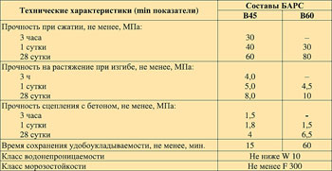
http://www.bestreferat.ru/images/paper/57/89/8818957.jpeg

Патент РФ № 2081262. ССС. Томская Государственная архитектурно-строительная академия
РЕМОНТНАЯ СМЕСЬ КЛАССА R3 ДЛЯ КОНСТРУКЦИОННОГО БЕТОНА СО СРЕДНЕЙ ПРОЧНОСТЬЮ ≥ 20 Па И МОДУЛЕМ УПРУГОСТИ ≥ 15ГПа
РЕМОНТНЫЕ СМЕСИ КЛАССА R2 ДЛЯ НЕКОНСТРУКЦИОННОГО БЕТОНА СО СРЕДНЕЙ ПРОЧНОСТЬЮ ≥ 15 МПа И НЕНОРМИРОВАННЫМ МОДУЛЕМ УПРУГОСТИ.
R1 ДЛЯ НЕКОНСТРУКЦИОННОГО БЕТОНА СО СРЕДНЕЙ ПРОЧНОСТЬЮ ≥ 10 МПа И НЕНОРМИРОВАННЫМ МОДУЛЕМ УПРУГОСТИ
Патент № 2499777. ССС Оренбургский гос. университет
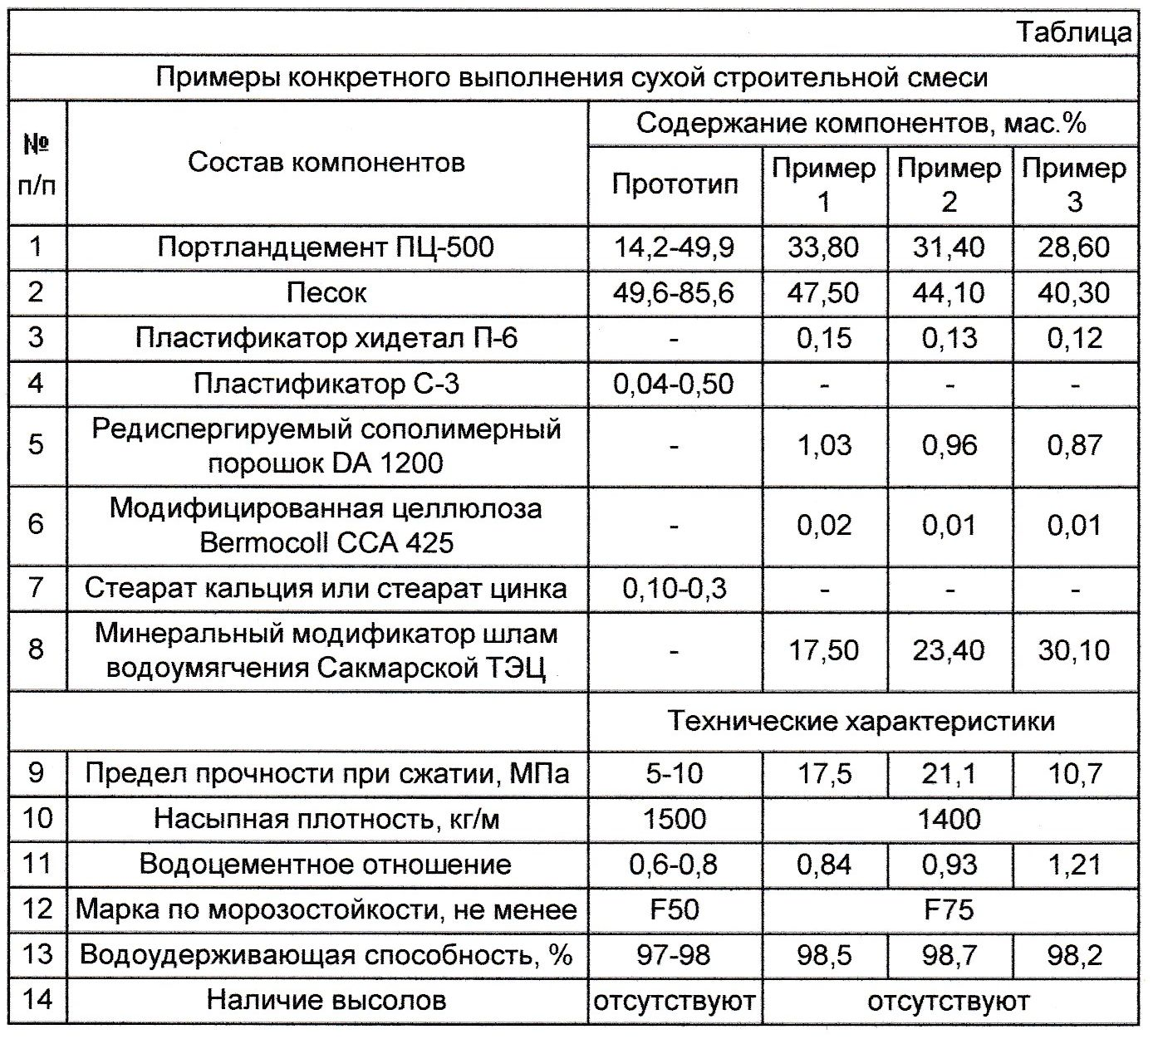

Инъекционная гидроизоляция является одними из наиболее эффективных, но вместе с этим и дорогостоящих методов гидроизоляции и ремонта бетонных конструкций.
Характеристики составов для инъектирования бетона и жeлезобетoна:
- низкая вязкость;
- возможность использования при широком спектре температур;
- минимальная объемная усадка;
- высокая адгезия к различным материалам;
- высокое сопротивление к старению;
- не вызывать коррозию арматуры и бетона.
Преимуществами инъекционных технологий являются их высокое и продолжительное качество, быстрота выполнения и экологичность.
Существенным фактором при инъектировании любой трещины является равномерное проникание раствора и полное заполнение им трещины. Было отмечено, что специально вызываемые перепады в давлении более эффективны, чем его повышение. При контроле процесса инъектирования следует помнить, что количество смолы, используемой для заполнения трещины, должно быть очень мало.
Для наклонных или вертикальных трещин инъектирование принято начинать с самой низкой точки и проводить работу снизу вверх, так как смола вытекает из соседней вышележащей точки.
Для горизонтальных трещин не существует строго установленного порядка проведения работы. Инъектирование можно начинать с одного конца и продолжать вдоль по трещине или с середины, двигаясь сначала налево до конца, а затем направо, или от середины попеременно направо и налево.
Заключительные рабочие операции после инъектирования. Удаление трубок, если ими пользовались при инъектировании, и заделка отверстии проводится, как правило, в процессе производства работ. Защитную ленту можно снять после отверждения смолы (через 2—7 сут) или сразу же после ее схватывания, т. е. через несколько часов.
Существуют инъекционные минеральные составы, например, в патенте РФ № 2017704 «КОМПОЗИЦИЯ ДЛЯ РЕСТАВРАЦИИ ДРЕВНИХ СООРУЖЕНИЙ ИЗ РАЗРУШАЮЩЕГОСЯ КАМНЯ». Патентообладатель: Гребенников В.Б.
Изобретение относится к области реставрации археологических памятников, в частности к составам композиций, предназначенных для заделки трещин, пустот и других дефектов древних сооружений из разрушающегося камня.
КОМПОЗИЦИЯ ДЛЯ РЕСТАВРАЦИИ ДРЕВНИХ СООРУЖЕНИЙ ИЗ РАЗРУШАЮЩЕГОСЯ КАМНЯ, включающая цементное вяжущее, добавку на основе соли неорганической кислоты и воду, отличающаяся тем, что она содержит в качестве цементного вяжущего портландцементный клинкер, а в качестве соли неорганической кислоты - нитрит натрия и хромат калия при следующем соотношении компонентов, мас.%:
Портландцементный клинкер - 62 – 68; нитрит натрия 3 – 10; хромат калия 2 – 5; вода – остальное.
Технология приготовления и применения композиции заключается в следующем.
Раствор портландцементного клинкера с водой при водоцементном отношении 0,40 активируют путем виброобработки с частотой 8000-12000 кол/мин в течение 35-40 мин. За 5-7 мин до окончания виброактивации в полученный коллоидный цементный клей добавляют нитрит натрия и хромат калия.
Реставрируемый участок сооружения продувают сжатым воздухом под давлением не более 0,2 МПа, затем приготовленную композицию наносят на поверхность камня или вводят под давлением 0,1-0,6 МПа в трещины, пустоты между камнями и т.п. При этом композиция легко заполняет заделываемые полости и надежно удерживается на поверхности камня.
Предлагаемая композиция может также использоваться для склеивания отдельных кусков разрушенных камней путем нанесения ее на склеиваемые поверхности кистью или пистолетом-распылителем.
Жизнеспособность композиции составляет 0,6-0,72, она затвердевает и набирает прочность в естественных условиях при температуре воздуха от 5 до 35оС в течение 1-2 сут.
Примеры составов композиции для реставрации древнего сооружения из разрушающегося камня приведены в табл.1. Физико-механические показатели в табл.2.
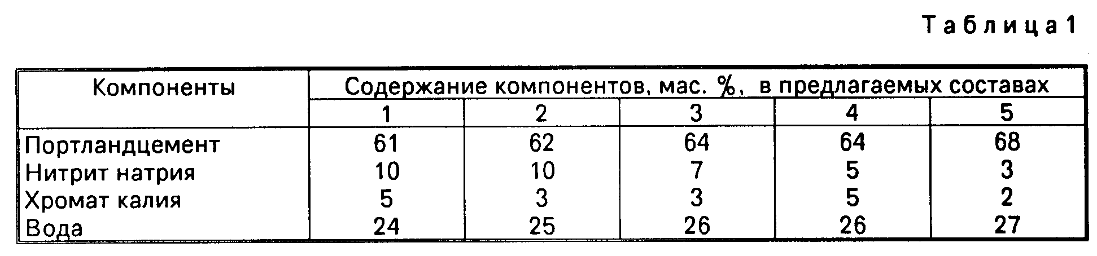
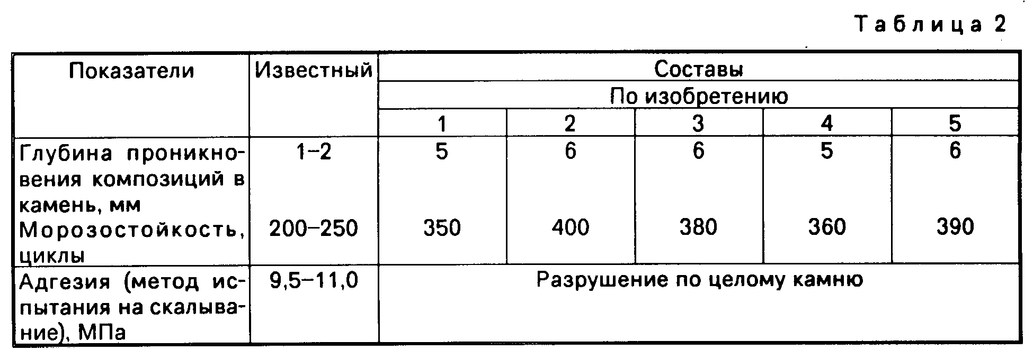
Анализ данных, приведенных в табл. 2, показывает, что предлагаемая композиция имеет высокую морозостойкость и адгезионную прочность сцепления с камнем.
Применение композиции обеспечит высокое качество восстановления прочности и монолитности древнего сооружения, что предохранит его от дальнейшего разрушения и увеличит долговечность после реставрации.

Патент РФ № 2329283. «РЕМОНТНЫЙ СОСТАВ ДЛЯ АСФАЛЬТОБЕТОННЫХ ПОКРЫТИЙ». Патентообладатель: "Сибирский федеральный университет" Институт архитектуры и строительства (ИАС) (RU)
Изобретение относится к дорожному строительству и может быть использовано при выполнении ремонтных работ с применением асфальтобетонных покрытий. Ремонтный состав включает в себя ингредиенты при следующем их содержании, мас.%:
Портландцемент 10-20
Песок 50-60
Микрокремнезем 0,5-1,5
Виннапас RE 524 Z 0,5-1,0
Реламикс 0,05-0,1
Эмульбит 0,5-1,0
Вода остальное

Достигается улучшение сцепления с ремонтируемым покрытием, а также повышение долговечности и качества покрытия.

Гипсовые вяжущие – группа воздушных вяжущих веществ, в затвердевшем состоянии состоящих из двуводного сульфата кальция (CaS0₄ * 2Н₂0), включает в.себя собственно гипсовые вяжущие (далее для краткости — гипс) и ангидритовые вяжущие (ангидритовый цемент и эстрихгипс).

Гипсовая монтажно-ремонтная безусадочная смесь Юнис Пластер. Назначение: заделка трещин, выбоин, сколов ГВЛ, ГКЛ и пазогребневых плит; восстановление фрагментов любой поверхности внутренних помещений, выравнивание потолочных рустов без армирующей ленты.
Цвет белый
Фракция наполнителя не более 0,2 мм
Температура работ +5...+30°С
Количество воды на 1 кг. сухой смеси 0,45-0,50 л.
Толщина слоя до 50 мм / Расход при толщине слоя 1 мм около 1 кг/м²
Жизнеспособность раствора не менее 40 минут
Прочность на сжатие не менее 50 кг/см²
Прочность сцепления не менее 4,0 кг/см²
Варианты фасовки 25 кг

Известковые вяжущие вещества - Воздушную известь используют для приготовления смешанных строительных растворов: известково-цементных, известково-глинистых, применяемых для устройства и ремонта каменной кладки и штукатурки. При обычных условиях химическое взаимодействие между песком и известью протекает медленно и не имеет практического значения. В качестве вяжущего для их изготовления используют тонкомолотую смесь, состоящую из извести (8 – 12 %) и кварцевого песка (88 – 92 %) (известково-кремнеземистое вяжущее). Вместо песка можно использовать золу, шлак и другие аналогичные минеральные отходы, содержащие кремнезем (SiO₂). http://www.masterbetonov.ru/content/view/18421/341/
Урал-Известь http://www.uralizvest.ru/novyj_uzel_154/novyj_uzel_156/novyj_uzel_186/
Ремонтные составы из строительной извести должны соответствовать требованиям ГОСТ 9179-70. Данный стандарт относится к воздушной гашеной и негашеной, гидравлической извести.

Полимерные вяжущие – класс вяжущих веществ, основой которых являются продукты переработки органических соединений (полимеры и сополимеры различного химического состава);

Патент РФ № 2101414 «СПОСОБ ОБРАБОТКИ ЦЕМЕНТОБЕТОННОГО ПОКРЫТИЯ». Патентообладатель: Читинский государственный технический университет
Способ обработки цементобетонного покрытия путем нанесения состава на основе полимерного связующего, отличающийся тем, что в качестве полимерного связующего используется поливинилбутираль в смеси с кварцевым песком крупностью Mкр 2, 5 - 5,0 смесь наносится на поверхность покрытия слоем толщиной 6 - 10 мм и разогревается до температуры плавления поливинилбутираля.
Нагрев смеси поливинилбутираля осуществляется с помощью газовых горелок до температуры 250-300ºC, которая обеспечивает равномерное и постепенное оплавление ПВБ. Расплавляясь, поливинилбутираль покрывает зерна песка равномерным, тонким слоем, который обладает хорошей адгезией с цементобетонным покрытием. После завершения процесса полимеризации зерна песка, втопленные в стекловидную пленку, образуют прочный, шероховатый слой на поверхности покрытия. Модуль крупности песка Mкр 2,5-5 принимается с целью создания достаточной шероховатости поверхности. Применение тонких песков аналогично применению минерального порошка, а применение более крупного песка может привести к отрыву зерен песка от покрытия при механическом воздействии. Крупностью зерен песка обусловливается толщина отсыпаемого слоя: минимальная толщина не менее максимального размера зерна заполнителя, а максимальная - не более двух размеров максимальной крупности.
В результате такой обработки на поверхности покрытия образуется прочный, шероховатый слой, имеющий хорошие сцепные качества.
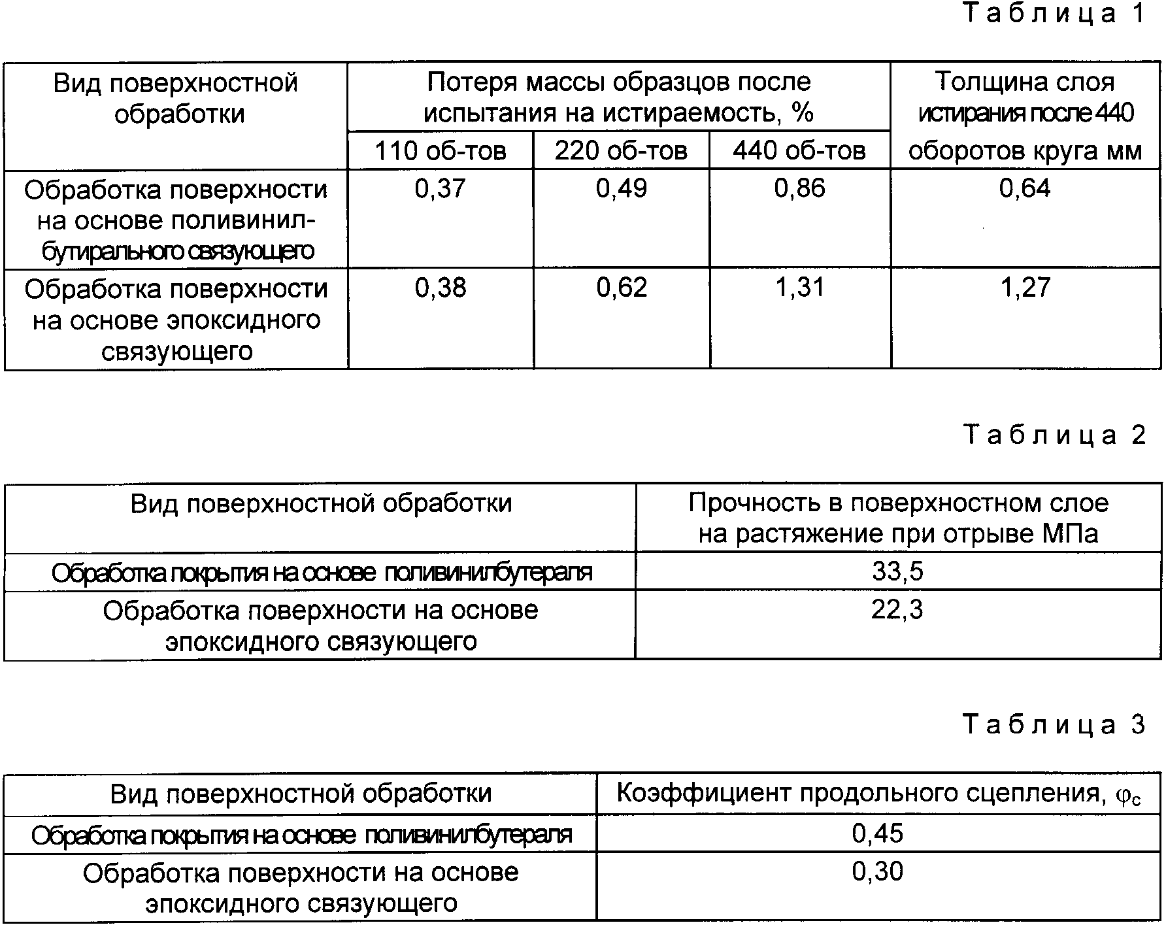

Композиционные вяжущие – класс вяжущих веществ, представляющих собой подобранную в определенной пропорции композицию (смешенную в заводских условиях) минеральных и полимерных вяжущих;

Патент РФ № 2229001 «СПОСОБ ВОССТАНОВЛЕНИЯ НЕСУЩЕЙ СПОСОБНОСТИ БЕТОННЫХ КОНСТРУКЦИЙ». ООО "Амальгама-Центр" (RU). Г. Новокузнецк.

Способ восстановления несущей способности бетонных конструкций заключается в нанесении на бетонную поверхность слоя ремонтной смеси из цементно-песчаного раствора, содержащего полимерную добавку. При этом в качестве добавки в раствор вводят фуриловый спирт и сульфанол в количестве соответственно 0,35% и 0,02% от массы цемента, а после затвердевания слоя ремонтной смеси его поверхность покрывают полиуретановым составом.
Изобретение применимо в области строительства для реконструкции (восстановления несущей способности) вертикальных бетонных поверхностей конструкций промышленных зданий и складских помещений химических производств. Технический результат - восстановление несущей способности бетонной конструкции и повышение износостойкости нового слоя, обеспечение его водонепроницаемости и стойкости к агрессивной среде.
Очередность ликвидации дефектов устанавливают на основе обследования состояния покрытий, выявления причин их образования и в зависимости от значимости (весомости) различных видов повреждений покрытий.
Необходимо отметить, что развитие технологии ремонтных работ и рынка ремонтных материалов требует совершенствования соответствующей нормативной базы.
Обоснование нормативных требований к ремонтным материалам и разработка правил производства ремонтно-восстановительных работ позволят значительно повысить их качество и увеличить сроки службы отремонтированных сооружений, исключая замену строительных конструкций.
Примером может служить Отраслевой дорожный методический документ Минтранса России «МЕТОДИЧЕСКИЕ РЕКОМЕНДАЦИИ ПО РЕМОНТУ ЦЕМЕНТОБЕТОННЫХ ПОКРЫТИЙ АВТОМОБИЛЬНЫХ ДОРОГ. ». Росавтодор. М. 2003 год. www.complexdoc.ru

ВЫВОДЫ:
- Оптимально выбранные состав и последовательность ремонтных работ, оперативное устранение причин, вызывающих образование дефектов, минимизирует затраты по поддержанию в работоспособном состоянии цементобетонных покрытий и уменьшает объем повреждений, требующих больших капитальных вложений.
- Российская промышленность ССС в сотрудничестве с иностранными компаниями производит широкий ассортимент ремонтных смесей для поверхностного ремонта конструкционного и неконструкционного бетона, а также для инъекционного ремонта.
- Западные партнёры широким фронтом внедрились в работу предприятий, производящих ремонтные смеси и услуги по ремонту бетонных изделий и конструкций. Спрос на ремонтные смеси частично покрывают поставки западных европейских компаний.
4. Европейский Союз разработал комплекс европейских стандартов EN, строго регламентирующих всю деятельность по ремонту бетонных конструкций.
6. Россия должна разработать унифицированные требования в области ремонта бетона или ввести европейские нормы на своей территории.
Инновационные направления развития ремонтных работ по бетону лежат на стыке комплексного применения функциональных добавок с механоактивацией при изготовлении ремонтных смесей, в развитии оборудования и приспособлений для осуществления ремонтных работ.
6. Подобное лечат подобным!

Литература:
СНиП 82-02-95 ФЕДЕРАЛЬНЫЕ (ТИПОВЫЕ) ЭЛЕМЕНТНЫЕ НОРМЫ РАСХОДА
ЦЕМЕНТА ПРИ ИЗГОТОВЛЕНИИ БЕТОННЫХ И ЖЕЛЕЗОБЕТОННЫХ ИЗДЕЛИЙ И КОНСТРУКЦИЙ / МИНИСТЕРСТВО СТРОИТЕЛЬСТВА РОССИЙСКОЙ ФЕДЕРАЦИИ
(МИНСТРОЙ РОССИИ). Москва 1996
106-05 ТК Технологическая карта на оштукатуривание внутренних кирпичных поверхностей при простой, улучшенной и высококачественной штукатурке
34-03 ТК Технологическая карта на устройство простых штукатурных покрытий внутренних стен и перегородок
42-03 ТК Технологическая карта на устройство штукатурных покрытий фасадов
5.01.05.30 Типовая технологическая карта на кровельные и изоляционные работы. Устройство полимерцементной гидроизоляции
7400 ТК Технологическая карта на устройство гидроизоляции строительных конструкций универсальным порошковым гидроизолирующим материалом "Гермсмесь"
7401 ТК Технологическая карта на устройство штукатурных покрытий фасадов на основе декоративных вяжущих низкой водопотребности
ВНТП 37-86 Нормы технологического проектирования рудников цветной металлургии с подземным способом разработки
ВСН 1-90 Технологические правила изготовления центрифугированных стоек опор контактной сети, линий связи и автоблокировки
ВСН 104-93 Нормы по проектированию и устройству гидроизоляции тоннелей метрополитенов, сооружаемых открытым способом
ВСН 126-90 Крепление выработок набрызгбетоном и анкерами при строительстве транспортных тоннелей и метрополитенов. Нормы проектирования и производства работ
ВСН 130-92 Правила производства и приемки работ по герметизации стыков и отверстий сборной тоннельной обделки при закрытом способе строительства
ВСН 132-92 Правила производства и приемки работ по нагнетанию растворов за тоннельную обделку
ВСН 150-93 Указания по повышению морозостойкости бетона транспортных сооружений
ВСН 16-95 Инструкция по применению укатываемого малоцементного бетона в конструкциях дорожных одежд
ВСН 212-91 Применение бетонов на природных пористых заполнителях для строительства транспортных тоннелей
ВСН 3-94 Ведомственные строительные нормы по прокладке подземных трубопроводов холодного водоснабжения из стальных труб с внутренней цементно-песчаной защитой диаметром 300-600 мм
ВСН 31-83 Правила производства бетонных работ при возведении гидротехнических сооружений
ВСН 33-95 Инструкция по применению химических добавок в цементных растворах при возведении жилых и общественных зданий в зимнее время
ВСН 34-91 Правила производства и приемки работ на строительстве новых, реконструкции и расширении действующих гидротехнических морских и речных транспортных сооружений. Часть I
ВСН 34-91 Правила производства и приемки работ на строительстве новых, реконструкции и расширении действующих гидротехнических морских и речных транспортных сооружений. Часть II
ВСН 40-88 Проектирование и устройство фундаментов из цементогрунта для малоэтажных сельских зданий
ВСН 412-80 Инструкция по выполнению футеровок тепловых агрегатов методом торкретирования
ВСН 421-81 Инструкция по составам, технологии изготовления и укладки кислотоупорных торкрет-штукатурок
ВСН 46-96 Инструкция по приготовлению и применению в зимних условиях бетонов с добавкой нитрита натрия
ВСН 48-93 Правила возведения монолитных бетонных и железобетонных обделок для транспортных тоннелей
ВСН 488-86 Омоноличивание стыков элементов сборных конструкций подземных сооружений
ВСН 56-97 Проектирование и основные положения технологий производства фибробетонных конструкций
ВСН 83-92 Технические указания по применению бетонов и цементно-песчаных растворов, твердеющих на морозе, при строительстве искусственных сооружений
ВСП 103-97 Сталефибробетонные ограждения защищаемых помещений учреждений центрального банка Российской Федерации. Правила производства работ, контроля качества и приемки
ГОСТ 10060.1-95 Бетоны. Базовый метод определения морозостойкости
ГОСТ 10060.2-95 Бетоны. Ускоренные методы определения морозостойкости при многократном замораживании и оттаивании
ГОСТ 10060.3-95* Бетоны. Дилатометрический метод ускоренного определения морозостойкости
ГОСТ 10060.4-95 Бетоны. Структурно-механический метод ускоренного определения морозостойкости
ГОСТ 12730.5-84* Бетоны. Методы определения водонепроницаемости
ГОСТ 12801-98* Материалы на основе органических вяжущих для дорожного и аэродромного строительства. Методы испытаний
ГОСТ 13087-81 Бетоны. Методы определения истираемости
ГОСТ 17608-91 Плиты бетонные тротуарные. Технические условия
ГОСТ 19222-84 Арболит и изделия из него. Общие технические условия
ГОСТ 19231.0-83 Плиты железобетонные для покрытий трамвайных путей. Технические условия
ГОСТ 20054-82 Трубы бетонные безнапорные. Технические условия
ГОСТ 20910-90 Бетоны жаростойкие. Технические условия
ГОСТ 22687.0-85* Стойки железобетонные центрифугированные для опор высоковольтных линий электропередачи. Технические условия
ГОСТ 23558-94 Смеси щебеночно-гравийно-песчаные и грунты, обработанные неорганическими вяжущими материалами для дорожного и аэродромного строительства. Технические условия
ГОСТ 24099-80* Плиты декоративные на основе природного камня. Технические условия
ГОСТ 25214-82 Бетон силикатный плотный. Технические условия
ГОСТ 25485-89 Бетоны ячеистые. Технические условия
ГОСТ 25820-2000 Бетоны легкие. Технические условия
ГОСТ 25820-83* Бетоны легкие. Технические условия
ГОСТ 26067.0-83 Звенья железобетонные безнапорных труб прямоугольного сечения для гидротехнических сооружений. Технические условия
ГОСТ 26633-91* Бетоны тяжелые и мелкозернистые. Технические условия
ГОСТ 26819-86* Трубы железобетонные напорные со стальным сердечником. Технические условия
ГОСТ 28013-89 Растворы строительные. Общие технические условия
ГОСТ 28013-98* Растворы строительные. Общие технические условия
ГОСТ 30459-2003 Добавки для бетонов и строительных растворов. Методы определения эффективности
ГОСТ 30459-96 Добавки для бетонов. Методы определения эффективности
ГОСТ 30491-97* Смеси органоминеральные и грунты, укрепленные органическими вяжущими, для дорожного и аэродромного строительства. Технические условия
ГОСТ 30629-99 Материалы и изделия облицовочные из горных пород. Методы испытаний
ГОСТ 31356-2007 Смеси сухие строительные на цементном вяжущем. Методы испытаний
ГОСТ 31359-2007 Бетоны ячеистые автоклавного твердения. Технические условия
ГОСТ 31376-2008 Смеси сухие строительные на гипсовом вяжущем. Методы испытаний
ГОСТ 31383-2008 Защита бетонных и железобетонных конструкций от коррозии. Методы испытаний
ГОСТ 31384-2008 Защита бетонных и железобетонных конструкций от коррозии. Общие технические требования
ГОСТ 6133-99 Камни бетонные стеновые. Технические условия
ГОСТ 7473-94 Смеси бетонные. Технические условия
ГОСТ 8269-87* Щебень из природного камня, гравий и щебень из гравия для строительных работ. Методы испытаний
ГОСТ 8269.0-97* Щебень и гравий из плотных горных пород и отходов промышленного производства для строительных работ. Методы физико-механических испытаний
ГОСТ 8462-85 Материалы стеновые. Методы определения пределов прочности при сжатии и изгибе
ГОСТ 8735-88* Песок для строительных работ. Методы испытаний
ГОСТ 9758-86* Заполнители пористые неорганические для строительных работ. Методы испытаний
ГОСТ Р 51263-99 Полистиролбетон. Технические условия
ГОСТ Р 52751-2007 Плиты из сталефибробетона для пролетных строений мостов. Технические условия
ГОСТ Р 52804-2007 Защита бетонных и железобетонных конструкций от коррозии. Методы испытаний
МГСН 2.08-01 Защита от коррозии бетонных и железобетонных конструкций жилых и общественных зданий
МДС 12-23.2006 Временные рекомендации по технологии и организации строительства многофункциональных высотных зданий и зданий-комплексов в Москве
МДС 12-24.2006 Устройство обычных, декоративных и гидроизоляционных штукатурных покрытий фасадов зданий
Методические рекомендации Методические рекомендации по контролю качества закладочных смесей
Методические рекомендации Методические рекомендации по уходу за свежеуложенным бетоном дорожных и аэродромных покрытий с применением депрессора испарения влаги марки ДСШ
Методические рекомендации Методические рекомендации по контролю качества закладочных смесей
Методические рекомендации Методические рекомендации по устройству оснований дорожных одежд из "тощего" бетона
Методические рекомендации Методические рекомендации по технологии применения химических добавок при производстве сборных бетонных и железобетонных конструкций для метрополитенов
МИ 2486-98 Рекомендация. ГСИ. Контракция цементных материалов. Методика измерения и прогнозирования на контракциометре КД-07
МИ 2487-98 Рекомендация. ГСИ. Материалы цементные. Методика ускоренного определения и прогнозирования активности цемента по его контракции
МИ 2488-98 Рекомендация. ГСИ. Материалы цементные. Методика ускоренного определения водоцементного отношения, прогнозирования и контроля прочности бетона по контракции
МИ 2489-98 Рекомендация. ГСИ. Материалы цементные. Методика ускоренного определения морозостойкости бетона (раствора) по структурно-механическим характеристикам
МИ 2625-2000 Рекомендация. ГСИ. Материалы цементные. Методика выполнения измерений водонепроницаемости ускоренным методом
ОДМ Методические рекомендации по получению оптимальных составов щебеночно-песчано-цементных смесей
ОДМ Методические рекомендации по устройству покрытий и оснований из щебеночных, гравийных и песчаных материалов, обработанных неорганическими вяжущими
ОДМ Руководство по оценке воздействия на окружающую среду (ОВОС) при проектировании, строительстве, реконструкции и эксплуатации объектов дорожного хозяйства
Пособие к МГСН 2.09-03 Защита от коррозии бетонных и железобетонных конструкций транспортных сооружений
Пособие к СНиП 2.03.11-85 Пособие по проектированию защиты от коррозии бетонных и железобетонных строительных конструкций
Пособие к СНиП 2.04.02-84 Пособие по проектированию градирен
Пособие к СНиП 3.07.02-87 Пособие по производству и приемке работ при строительстве новых, реконструкции и расширении действующих гидротехнических морских и речных транспортных сооружений
Приказ 135 Об утверждении "Перечня нормативных документов в строительстве, действующих на территории Российской Федерации"
РД 153-34.2-21.625-2003 Типовая инструкция по цементации трещин в бетоне гидротехнических сооружений
РД 153-39.4-078-01 Правила технической эксплуатации резервуаров магистральных нефтепроводов и нефтебаз
РД 31.31.27-81 Руководство по проектированию морских причальных сооружений
РД 31.31.55-93 Инструкция по проектированию морских причальных и берегоукрепительных сооружений
РД 39-0147035-205-87 Инструкция по технологии ограничения притока воды и интенсификации добычи нефти многокомпонентной пеной на основе сульфатного (моносульфитного) черного щелока
РД 39-0147103-378-87 Инструкция по ремонту железобетонных предварительно напряженных цилиндрических резервуаров для нефти
Рекомендации Рекомендации по применению пластифицирующих добавок в керамзитобетоне для тонкостенных конструкций
Рекомендации Рекомендации по применению эффективных материалов и технологий на основе мелкозернистых бетонов при проектировании и устройстве гидроизоляции и усилении строительных конструкций
Рекомендации Рекомендации по обеспечению надежности и долговечности железобетонных конструкций промышленных зданий и сооружений при их реконструкции и восстановлении
Рекомендации Рекомендации по применению пластифицирующих добавок нового поколения для бетонов в дорожном строительстве
Рекомендации Временные рекомендации по применению фибробетона при ремонте и содержании искусственных сооружений на автомобильных дорогах
Рекомендации Методические рекомендации по технологии и механизации работ при строительстве, ремонте, усилении конструкций методом набрызга бетонной смеси
Рекомендации Рекомендации по технологии применения химических добавок при производстве монолитных бетонных и железобетонных конструкций тоннелей и метрополитенов
Рекомендации Рекомендации по ремонту и уходу за деформационными швами в малых и средних мостах
Рекомендации Рекомендации по антикоррозионной защите подземных железобетонных конструкций
Рекомендации Рекомендации по разработке технологических карт на облицовку каналов монолитным бетоном комплексно-механизированным способом
Рекомендации 7348 Рекомендации по технологии возведения конструкций из монолитного бетона и железобетона. 2-я редакция
РМД 31-04-2008 Рекомендации по строительству жилых и общественных высотных зданий
РМД 52-01-2006 Проектирование и возведение ограждающих конструкций жилых и общественных зданий с применением ячестых бетонов в Санкт-Петербурге. Часть 1
РСН 317-86 Технология изготовления блоков из конструктивного ячеистого силикатного бетона автоклавного твердения для стен жилых и гражданских зданий
РСН 88 Проектирование и строительство автомобильных дорог в Нечерноземной зоне РСФСР
РТМ 36.44.12.2-90 Проектирование и устройство фундаментов из свай, погружаемых способом вдавливания
Руководство Руководство по строительству оснований и покрытий автомобильных дорог из щебеночных и гравийных материалов
СН 277-80 Инструкция по изготовлению изделий из ячеистого бетона
СНиП 2.03.11-85 Защита строительных конструкций от коррозии
СНиП 3.03.01-87 Несущие и ограждающие конструкции
СНиП 3.06.04-91 Мосты и трубы
СНиП 52-01-2003 Бетонные и железобетонные конструкции. Основные положения
СП 82-101-98 Приготовление и применение растворов строительных
СТО 018-2006 Применение сухих строительных смесей и герметиков холодного отвержения серии ТФ в транспортном строительстве
СТО 17330282.27.140.002-2008 Гидротехнические сооружения ГЭС и ГАЭС. Условия создания. Нормы и требования
СТО 501-52-01-2007 Проектирование и возведение ограждающих конструкций жилых и общественных зданий с применением ячеистых бетонов в Российской Федерации. Часть 1
СТО 58239148-001-2006 Системы наружной теплоизоляции стен зданий с отделочным слоем из тонкослойной штукатурки "CERESIT". Материалы для проектирования и рабочие чертежи узлов. Инструкция по монтажу. Технические описания
СТО 70386662-001-2005 Смеси сухие ремонтные EMACO®
СТО-ГК "Трансстрой" 013-2007 Нагельное крепление котлованов и откосов в транспортном строительстве
СТО-ГК "Трансстрой" 014-2007 Траншейная стена в грунте. Конструкция и технология сооружения для объектов транспортного строительства
СТО-ГК "Трансстрой" 023-2007 Применение грунтовых анкеров и свай с тягой из трубчатых винтовых штанг "Титан"
СТП 011-2000 Гидроизоляция сборных обделок тоннелей закрытого и открытого способов работ с применением материалов "Монофлекс А" и "Монофлекс Е"
СТП 013-2001 Нагельное крепление котлованов и откосов в транспортном строительстве
СТП 014-2001 Конструкция и технология сооружения траншейных стен в грунте для объектов транспортного строительства
ТР 101-99 Технические рекомендации по применению растворов и бетонов с материалом "Акватрон-6" для дорожного строительства
ТР 106-00 Технические рекомендации по применению водонабухающих материалов для устройства противофильтрационных завес и экранов и гидроизоляции подземных сооружений
ТР 111-00 Технические рекомендации по применению гидроизолирующего состава "Акватрон-8" с регулируемым сроком схватывания для подземного строительства
ТР 121-01 Технические рекомендации по устройству мастичной гидроизоляции внутренних поверхностей подземной части зданий и сооружений
ТР 137-03 Технические рекомендации по применению сухих специализированных отделочных смесей для наружных и внутренних работ при возведении новых зданий и сооружений, реконструкции и ремонте
ТР 144-04 Технические рекомендации по применению гидроизоляционных материалов "Акватрон"
ТР 166-04 Технические рекомендации по обеспечению качества бетонных и растворных смесей и предотвращению коррозии бетона железобетонных конструкций
ТР 192-08 Технические рекомендации по устройству оснований внутриквартальных дорог, в т.ч. при неблагоприятных гидрогеологических условиях, наличии подземных инженерных сетей, траншей, котлованов
ТР 50-180-06 Технические рекомендации по проектированию и устройству свайных фундаментов, выполняемых с использованием разрядно-импульсной технологии для зданий повышенной этажности (сваи-РИТ)
ТР 80-98 Технические рекомендации по технологии бетонирования безобогревным способом монолитных конструкций с применением термоса и ускоренного термоса
ТР 92-99 Технические рекомендации по применению минеральной расширяющей добавки к цементам "ИР-1"
ТР 99-99 Технические рекомендации по применению гидроизоляционных растворов и бетонов с материалом "Акватрон-6" для подземного строительства
ТСН 20-303-2006 Защита строительных конструкций, зданий и сооружений от агрессивных химических и биологических воздействий окружающей среды. Санкт-Петербург
ТСН 40-303-2003 Бестраншейная прокладка коммуникаций с применением микротоннелепроходческих комплексов и реконструкция трубопроводов с применением специального оборудования
ТСН 52-302-2003 Защита от коррозии бетонных и железобетонных конструкций транспортных сооружений. г. Москва

Современные технологии для ремонта и восстановления бетонных строительных конструкций / Ю.А. Косой, М.В. Орлов, И.А. Костенкова, М.Я. Якобсон, Л.Х. Аствацатурова / http://www.bestreferat.ru/referat-395075.html

